**江苏贸促周讯**

2024年第9期

（总第255期）

江苏省贸促会发展研究部 2024年3月1日

目录CONTENTS ——————————————内部资料 免费赠阅

**• 全球市场资讯 • ‧‧‧‧‧‧‧‧‧‧‧‧‧‧‧‧‧‧‧‧‧‧‧‧‧‧‧‧‧‧‧‧‧‧‧‧‧‧‧‧‧‧‧‧‧‧‧‧‧‧‧‧‧‧‧‧‧‧‧‧‧‧‧‧‧‧‧‧‧‧‧‧‧‧‧‧‧‧‧‧‧‧‧‧‧‧‧‧‧‧‧‧‧‧‧‧‧‧‧‧‧‧‧**

**2月24日（周六）IHS Markit公布2月PMI初值，美国领先**

**欧洲疲弱 / 01**

**2月25日（周日）“七巨头”引领产业，巴菲特信中示警 / 04**

**2月26日（周一）全球通胀依旧，但趋势出现分化 / 06**

**2月27日（周二）关注周四PCE数据，美联储或推迟降息 / 07**

**2月28日（周三）中期美债拍卖遇冷，收益率依然倒挂 /08**

**2月29日（周四）俄罗斯经济增长强劲，既超预期也超对手 /09**

**• 江苏贸促动态 • ‧‧‧‧‧‧‧‧‧‧‧‧‧‧‧‧‧‧‧‧‧‧‧‧‧‧‧‧‧‧‧‧‧‧‧‧‧‧‧‧‧‧‧‧‧‧‧‧‧‧‧‧‧‧‧‧‧‧‧‧‧‧‧‧‧‧‧‧‧‧‧‧‧‧‧‧‧‧‧‧‧‧‧‧‧‧‧‧‧‧‧‧‧‧‧‧‧‧‧‧‧‧‧**

**我会与中国贸促会商业行业委员会开展工作交流 /10**

**我会与建设银行江苏省分行开展工作交流 /10**

**南京扬子国资投资集团有限责任公司来访 /11**

**“贸促服务助企行”走进焦点科技 /12**

**贸促会为企业提供CBAM免费内测 /12**

**南京市贸促会赴沪拜访知名会展组展企业 /13**

**中国盐城（首尔）产业合作交流会在韩举行 / 13**

**• 会员企业风采 • ‧‧‧‧‧‧‧‧‧‧‧‧‧‧‧‧‧‧‧‧‧‧‧‧‧‧‧‧‧‧‧‧‧‧‧‧‧‧‧‧‧‧‧‧‧‧‧‧‧‧‧‧‧‧‧‧‧‧‧‧‧‧‧‧‧‧‧‧‧‧‧‧‧‧‧‧‧‧**

**省文投集团民族舞剧《红楼梦》获全省宣传思想文化工作**

**创新奖 /14**

**扬子国投数据产品成功挂牌 / 15**

**第37届非洲联盟峰会上的“中江印记” / 15**

**全球市场资讯**

**2月24日（周六）**

**IHS Markit公布2月PMI初值，美国领先欧洲疲弱**

**一、美国数据强劲，降息预期消退**

2月22日周四，IHS Markit公布美国2月PMI初值。

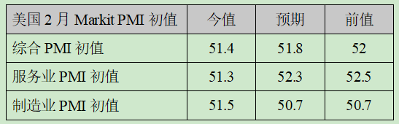

受益于订单增长强劲，美国制造业连续几个月实现增长，2月制造业PMI初值创17个月新高。

美国经济在2月继续扩张，加之近期公布的就业数据依旧强劲，经济学家上调了对美国全年经济增幅的预期；也因就业市场和消费支出的热度不减，通货膨胀的预期加强，进一步影响了对美联储降息的预测。

有经济学家预期，美联储将继续在更长时间维持高利率，今年上半年几无降息可能，三季度估计只能降息25个基点，四季度还未可知。

**二、欧洲数据疲弱，英法略好于德**

同日，IHS Markit也公布了欧元区、德国、法国，以及英国的2月PMI初值。

欧元区的综合PMI有回升，但制造业PMI仍旧下行。

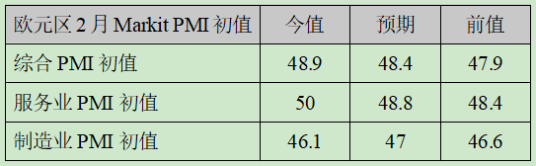

德国的综合PMI和制造业PMI，都低于前值和预期，作为工业大国，2月份德国在制造业方面的表现依然令人担忧。

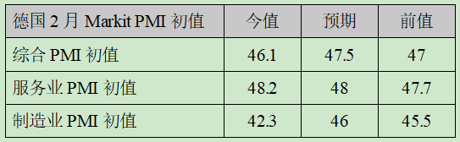

英国的制造业仍在收缩，但服务业增长稳定。

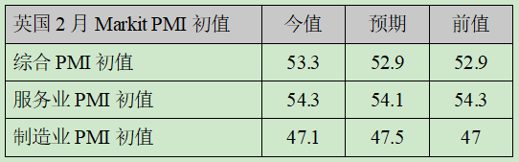

法国的各项指标仍处于收缩区间，但与前值相比，都有显著增长，经济可能在企稳复苏，仍需持续观察。

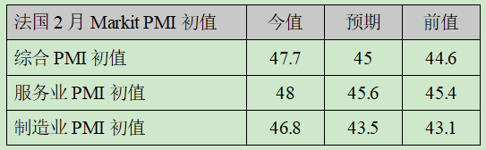

另，2022年，德、英、法三国在全球GDP排名中，分别位列第四、第六和第七。2023年度，我对其出口分别是1005.6亿美元、779亿美元和416亿美元。

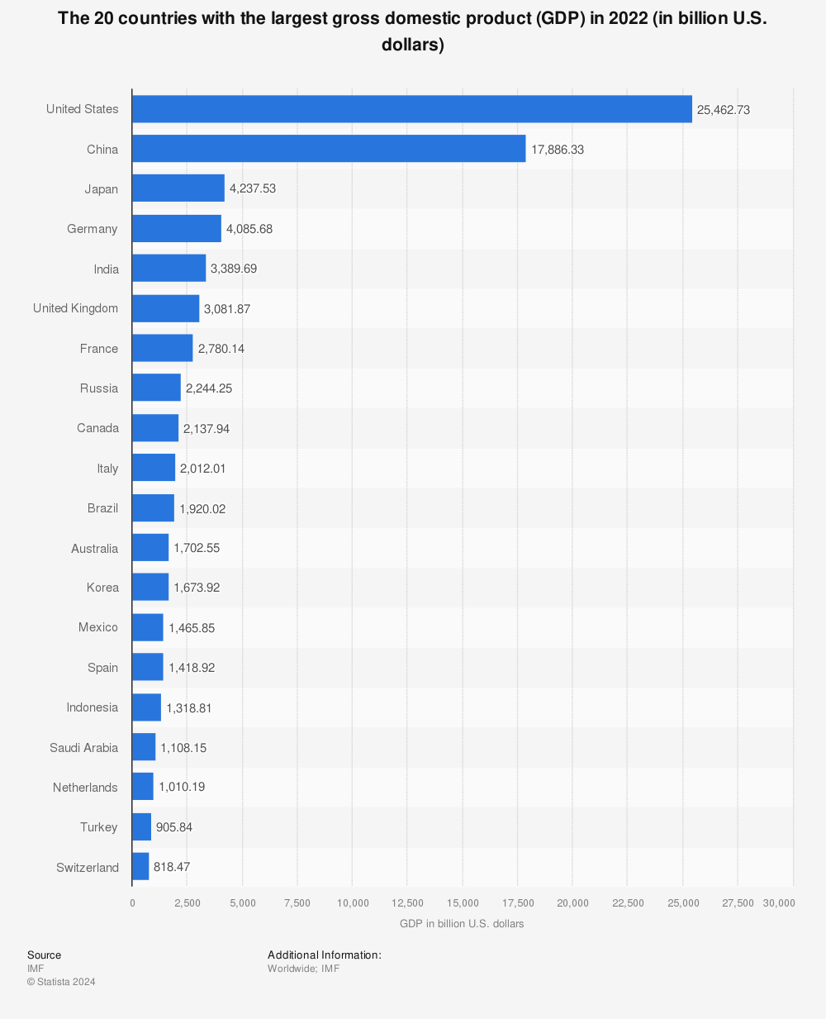

（**注**：**“采购经理人指数”（PMI）**是一项用于衡量制造业和服务业活动的指标，通过调查企业采购经理人的意见来反映经济状况。PMI 的指数通常在50为分界线，数值高于50表示经济活动扩张，数值低于50表示经济活动收缩。具体数值的大小反映了经济活动的增长或衰退程度。

PMI“初值”可以被视为一种经济指标的预测值，是在每个月的调查期间收集并发布的第一个数据点；之后，还会发布经修正的实际值。

IHS Markit是一家全球领先的经济数据和信息提供商，负责编制并发布各个国家和地区的 PMI数据。欧洲央行直接使用IHS Markit 提供的数据，用于宏观经济分析和政策制定。）

**2月25日（周日）**

**“七巨头”引领产业，巴菲特信中示警**

本周美国股市持续分化，标普500指数中的“七巨头”和其他493个指数成员的差距仍在扩大（见图）。涨势愈发集中于“七巨头”，其市值已是全球第四大股市——日本股市的两倍，规模足以使之成为世界上第二大股市。从企业盈利来看，“七巨头”利润规模也约等于日本股市利润，这表明，投资者对“七巨头”的热情出于理性，并非完全空穴来风。

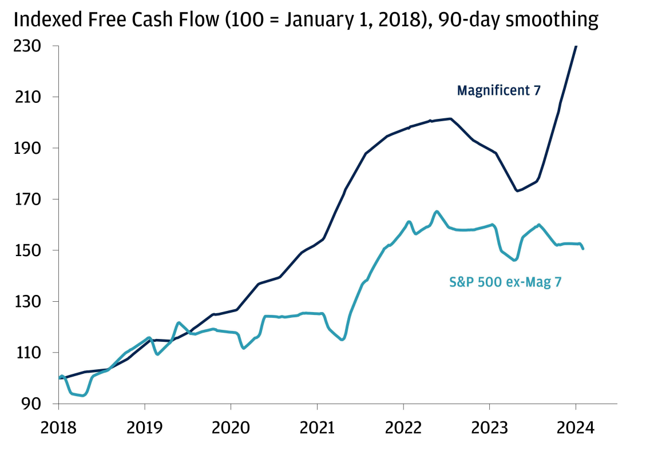

2023年5月，美国银行最先用“七巨头（Magnificent 7）”一词，来描述当时推动标普500指数上涨的7只表现最好的大型科技股，它们是：Meta（脸书）、苹果、亚马逊、谷歌、微软、特斯拉和英伟达（NVIDIA）。

华尔街预计，2024年美国的经济增长将更强劲，上述企业的利润将更高，股价将保持上涨态势。有分析认为，当前的形势与1995年互联网开启商业时代相似，人工智能技术正推动新一轮生产力周期，引发商业和经济领域的巨大变革。



英伟达总市值从1万亿美元扩张到2万亿美元，这一里程碑式跳跃仅用了8个月，创造了一个新的纪录。微软走过这个历程，耗时2年半，苹果也用了约2年的时间。“七巨头”，从微软到英伟达，每一个企业的崛起都引领了一个全球产业的诞生。

当然，经济增长是一个系统工程，美国经济目前最大的挑战是通货膨胀，能否在今年顺利走出通胀，利率水平恢复正常，让中小企业和传统产业实现可持续的增长，仍有待观察。

在近日写给股东的信中，巴菲特警告说，伯克希尔哈撒韦公司“令人瞠目的业绩”即将结束。能够复制以往成功的收购交易，已经所剩无几；在美国以外的地区，很难找到候选投资对象。由于缺乏有吸引力的投资，伯克希尔的现金储备在2023年底创下了1676亿美元的历史新高。

**2月26日（周一）**

**全球通胀依旧，但趋势出现分化**

目前，全球工业品价格持续下跌，食品和能源价格稳定有降。因此，通胀的根源在于服务价格的上涨。而服务业的通胀与本地市场情况密切相关，无法通过国际贸易缓解。

在过去三个月里，美国就业市场异常火热，平均每个月新增28.9万个就业岗位，是预计可持续增长率的两倍多，工资年增长率超过4.5%。2023年下半年，美国GDP年增长率为4.1%，显示经济增长强劲。这些数据都有支持通胀的可能。最近的数据显示，美国通货膨胀确有反弹迹象。

欧洲的情况与美国不同，虽然同样失业率偏低，通胀率高企，但经济增长相当疲弱，英国和德国都于2023年底陷入衰退，欧元区的PMI等数据都呈现经济收缩态势。天然气价格也在下降之中，减轻了通货膨胀压力。市场普遍预期，欧洲的通胀问题将很快得到缓解。

|  |  |
| --- | --- |
|  | 如果上述推断成立，美国将保持高利率，以抑制通胀，欧洲等经济体将进入降息周期，以刺激经济复苏。于是，美国与世界其他地区的利差扩大，非美元经济体会遭遇资金外流。美元将继续升值。 |
| （图：纽约商品交易所天然气期货价格） |

降息预期改变，美国市场的金融资产将被重新定价，可能会出现抛售，美国中小银行的资产负债表压力将进一步加剧，金融部门面临挑战。

**2月27日（周二）**

**关注周四PCE数据，美联储或推迟降息**

本周市场关注的焦点，是周四将公布的美国1月PCE物价指数。鉴于此前公布的CPI和PPI报告均超预期，华尔街预计美国1月核心PCE环比涨幅将从12月的0.2%增至0.4%.

目前，市场已经将美联储年内首次降息的时间预期推迟至6月底。PCE是美联储最重视的通胀指标，若周四PCE数据大幅高于预期，美联储可能会进一步推迟降息。

此外，本周将有多位美联储官员密集发表讲话，预计这些官员会重申对利率持谨慎态度。

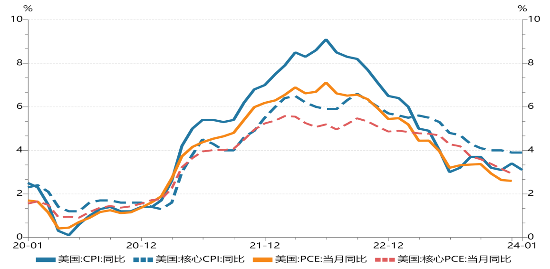

（图注：1月CPI指标已于2月13日公布，PCE指标待本周四公布）

（**注**：“**个人消费支出**”（PCE）是个人支出的主要部分，也包括个人利息支付和转移支付。个人消费支出分为耐用品、非耐用品和服务。消费者支出占据美国经济活动的近70%，是美国经济增长的主要驱动力。

耐用品是指预计使用寿命超过三年的物品，如汽车、电器等。非耐用品是指预计使用寿命不超过三年的物品，如衣物、食品等。服务包括医疗服务、教育服务、旅游服务等。）

**2月28日（周三）**

**中期美债拍卖遇冷，收益率依然倒挂**

近日，美国财政部拍卖了创纪录规模的2年期和5年期中期国债，拍卖结果惨淡，均出现了“尾部利差”，美债收益率从而走高。

（注：**“尾部利差”（tail spread）**是指在债券拍卖中，最终成交的利率与预发行利率之间的差。它表示市场对于债券的需求和投资者对于债券的定价意愿。

在债券拍卖中，发行人通常设定一个预发行利率作为参考。然而，实际拍卖过程中，由于市场需求和投标情况的影响，最终成交利率可能会与预发行利率有所不同。尾部利差是最终成交利率与预发行利率之间的差额。

当尾部利差为正值时，表示最终成交利率高于预发行利率，说明投资者对债券的需求较低，或者他们对债券的定价要求更高。这可能表明市场对该期限的债券需求疲软。

尾部利差的大小可以反映市场对债券的兴趣程度和风险偏好。较大的尾部利差通常被视为负面信号，表明市场对该期限的债券需求疲软，并且投资者可能要求更高的回报率才愿意购买。）

近期美债拍卖都不太理想，上周的拍卖的20年期美债尤其明显。分析认为，市场意识到美债未来的供应量会愈加庞大，产生的消极情绪。

|  |  |
| --- | --- |
| 也有分析认为，目前的美债收益并不低，但市场承接乏力，只能说明当明市场对国债类低风险的收益不甚感兴趣，而是偏好收益率更高的风险资产，换言之，目前市场的整体风险偏好处于高位。  目前，长中短期美债的收益率仍处于倒挂状态（见图）。 |  |

**2月29日（周四）**

**俄罗斯经济增长强劲，既超预期也超对手**

周三公布的数据表明，俄罗斯经济正在迅速增长（见图）。

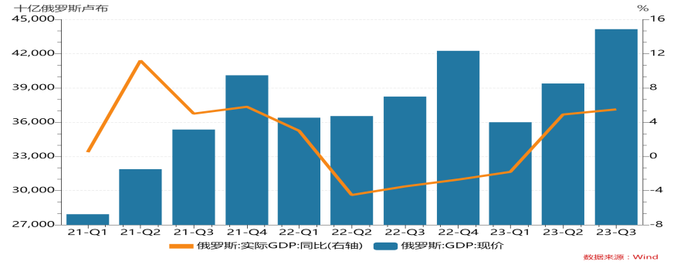

俄罗斯2023年第三季度，GDP同比增长4.6%，预计全年增长为3.0%，高于经济学家们的预期，也远快于全球绝大多数发达经济体（美国2.5%、德国-0.2%、日本1.8%、英国0.2%、法国0.9%）。

西方制裁对俄罗斯经济的影响小于预期，部分原因是许多俄罗斯企业已将主要贸易对象转向亚洲。2023年，我与俄贸易总额为2400亿美元，其中出口1110亿美元，进口1290亿美元，同时增长分别为26.3%、46.9%和12.7%。

俄联邦政府还在国防生产和政府采购方面投入巨资，拉动了总需求。虽然扩张性财政政策推动通货膨胀率走高，但与2022年初俄乌冲突爆发时相比，已经好上太多（见图）。

|  |  |
| --- | --- |
|  |  |
| （图示：相对于3%的失业率，与2022年初18%的通胀率，目前7.5%的通胀率已算是相当健康了） | |

**江苏贸促动态**

我会与中国贸促会商业行业委员会

开展工作交流

2月28日下午，我会会长王善华、二级巡视员黄政与到访的中国贸促会商业行业委员会副会长王曦一行座谈交流。

王善华简要回顾了双方自2022年2月签署战略合作协议以来，在“江苏品牌产品丝路行”和跨境电商等方面的项目合作情况。他表示，当前江苏正全面落实“四个走在前”“四个新”重大任务，聚焦建设具有世界聚合力的双向开放枢纽，推进高水平对外开放，持续打造一流营商环境，塑造开放型经济新优势。今年，江苏省贸促会将围绕构建“1+7+3”工作格局，进一步织密服务企业网，扩大国际朋友圈，搭建高水平开放平台，希望双方在跨境电商、产业数字化和标准化、人才培养等方面拓展合作深度和广度。

王曦介绍了商业行业贸促会2024年贸易促进计划，表示愿继续加强与江苏省贸促会的合作，发挥自身优势，助力江苏开放型经济高质量发展。 **（贸易促进部、国际商会秘书处）**

我会与建设银行江苏省分行

开展工作交流

3月1日上午，我会会长王善华与到访的中国建设银行江苏省分行副行长何川一行座谈交流。

王善华介绍了今年我会在江苏品牌产品丝路行、贸促服务助企行、跨境电商外贸新业态等方面的工作安排，希望双方发挥各自优势，深入贯彻省委省政府决策部署，在加快建设具有世界聚合力的双向开放枢纽、推进高水平对外开放、持续打造一流营商环境等方面加强合作，共同支持江苏企业开拓国际市场，提升国际化能力。

何川介绍了中国建设银行江苏省分行跨境金融服务功能，表示将进一步加强与贸促会合作，共同促进江苏开放型经济高质量发展。

**（办公室）**

南京扬子国资投资集团

有限责任公司来访

2月28日，我会副会长丛苏峰与来访的省国际商会副会长单位南京扬子国资投资集团有限责任公司副总经理徐梅琴一行座谈交流。

丛苏峰介绍了我会相关工作职能，重点推介国际知识产权应用暨项目合作大会、境外机构和跨国公司“江苏行”活动、江苏贸促境外经贸交流团组以及江苏省国际商会海外联络中心，表示贸促会将充分发挥国际联络优势，推动“引进来”和“走出去”相结合，积极为南京江北新区和江苏自贸试验区南京片区建设贡献力量。

徐梅琴介绍了扬子国投基本情况和业务版块，希望与省贸促会围绕绿色化工、生物医药、智能制造产业领域的国际化交流进一步加强合作，并将积极融入省国际商会建设，为商会会员发展和服务添砖加瓦。

双方还回顾了党建共建情况，就未来继续深入落实共建协议进行讨论。 **（国际商会秘书处）**

“贸促服务助企行”走进焦点科技

2月26日上午，“贸促服务助企行”走进焦点科技股份有限公司，围绕企业关心的6个问题，结合各类详实数据，分析近年来外贸情况、成因和未来发展趋势，以及全球不同区域市场受相关事件影响带来的变化和由此带来的贸易机会，建议有条件的企业结合全球供应链调整加快国际化的步伐。

焦点科技是国内领先的综合型第三方 B2B 电子商务平台运营商，旗下中国制造网（Made-in-China.com）致力于帮助中国供应商和海外采购商挖掘全球商机，为双方国际贸易的达成提供一站式解决方案。公司副总裁曹睿等70余位中高层负责人参加讲座，表示讲座内容对焦点科技更好地服务广大中小外贸企业帮助很大。

**（发展研究部）**

贸促会为企业提供CBAM免费内测

近日，我会邀请两家出口欧盟的钢铁企业参与中国贸促会CBAM填报系统内测，将由专业人员为企业提供免费填报技术指导。

碳边境调节机制（Carbon Border Adjustment Mechanism,简称CBAM）也称作“欧盟碳关税”，是指在实施严格气候政策的基础上对欧盟进口的高碳产品征收相应的税费。目前，CBAM已进入过渡阶段（2023.10.1-2025.12.31），在此期间出口到欧盟的相关产品需要报告其生产过程中的温室气体排放量，过渡期只报告不收费。

为帮助广大企业积极有效应对CBAM带来的风险与挑战，中国贸促会开发的“CBAM填报系统”已经进入内测阶段。

**（法律事务部、商服中心）**

南京市贸促会赴沪拜访知名会展组展企业

为进一步促进国际贸易投资交流合作，发挥展览资源渠道优势，持续推动展览业健康稳定发展，2月26日至27日，南京市贸促会会长梁洁带领展览业务相关部门负责人一行，到上海拜访会展行业知名跨国公司和组展机构，就展览项目及合作方面进行交流探讨，进一步谋划并推动区域会展联动发展。

在拜访活动中，梁洁表示，贸促会作为境内外工商界开展经贸交流合作的重要桥梁，将充分发挥系统资源优势，进一步加强与商务机构在商务会展投资商贸合作、会展与行业资源共享、国际展会项目双向促进等方面密切联系，务实合作。**（南京市贸促会）**

中国盐城（首尔）产业合作交流会

在韩举行

龙年伊始，一场跨越山海的盛会如约而至。2月26日，中国盐城（首尔）产业合作交流会在韩国首都首尔举行。中国驻韩国大使馆特命全权大使邢海明，盐城市委副书记、市长张明康，大韩贸易振兴公社全球研究院院长洪彰杓，韩国进口协会会长金炳官等出席活动并致辞。

产业合作交流会吸引了现代摩比斯、格罗唯视、爱思开建设、韩国东熙株式会社、KBS、朝鲜日报、中国驻首尔旅游办事处等100家机构和知名企业的代表参加。与会嘉宾围绕共享盐城新机遇、携手共创美好未来展开深入探讨，取得积极交流合作成果。

会上播放了盐城文旅宣传片，介绍了盐城经济社会和中韩（盐城）产业园发展情况，一批项目成功洽谈并签约。**（盐城市贸促会）**

**会员企业风采**

**省文投集团民族舞剧《红楼梦》**

**获全省宣传思想文化工作创新奖**

在近日召开的全省宣传部长会议上，2023年度全省宣传思想文化工作创新奖正式揭晓，我会副会长单位——江苏省文化投资管理集团有限公司“民族舞剧《红楼梦》探索实践中华优秀传统文化创造性转化与创新性发展”获奖。

由省委宣传部指导，省文投集团策划，江苏大剧院出品的原创民族舞剧《红楼梦》，自2021年9月首演以来，共上演148场，走过20余座城市，迎接20多万名观众，荣获第十三届中国舞蹈“荷花奖”舞剧奖，获评国家艺术基金2023年度资助项目，登上央视《国家舞台》和B站跨年晚会，成为“现象级”舞剧作品。

始终坚持“以人民为中心”的艺术创作导向，民族舞剧《红楼梦》是对中华优秀传统文化创造性转化与创新性发展的成功探索。

**（来源：省文投集团官网）**

**扬子国投数据产品成功挂牌**

近日，我会副会长单位——南京扬子国资投资集团有限责任公司下属远古水业和数研院联合开发的数据产品——南京江北新区企业用水行为分析数据，在南京市公共资源交易中心成功挂牌，并取得数据产品登记凭证，成为南京市首单公开挂牌的数据产品。

今年初，远古水业依托兄弟企业数研院的技术支持，在短时间内攻坚完成了首批3000户企业用水数据资源的数据盘点、合规评估、数据脱敏、加工处理、成本分配归集等工作。1月23日成功获得江苏省知识产权保护中心颁发的数据知识产权登记证书，率先完成水务行业全国首单数据资产入表。

此次数据产品的成功挂牌，不仅是集团积极贯彻落实习近平总书记关于新质生产力重要论述的关键举措，也标志着集团开启数据资产价值利用和创新工作的新征程。 **（来源：扬子国投官网）**

**第37届非洲联盟峰会上的**

**“中江印记”**

近日，非洲联盟（非盟）第37届首脑会议在位于埃塞俄比亚首都亚的斯亚贝巴的非盟总部开幕。会议期间，埃塞俄比亚总统萨赫勒·沃克·祖德和亚的斯亚贝巴市市长阿达尼彻·阿贝贝带领联合国工业发展组织代表团、巴西总统和第一夫人，以及非洲部长们、其他国际组织代表参观了由我会副会长单位——中国江苏国际经济技术合作集团有限公司海三公司埃塞公司承建的阿杜瓦零公里博物馆，并在博物馆举行了主题为“非洲转型数码化”的专题会议，同非洲部长们就扩大数码化以促进非洲转型的问题进行了讨论。

中江国际集团作为江苏省“一带一路”交汇点建设的排头兵企业，始终响应共建“一带一路”倡议，深耕埃塞市场，在当地承建了联合银行总部大楼项目、利比银行总部大楼项目、大皇宫停车场项目等一批地标性建筑。

阿杜瓦零公里博物馆的建设共历经4年半的时间，项目团队克服了时间紧、施工难度大、疫情影响等不利因素，团队人员始终坚守在海外项目一线，抢工期、推进度，很多员工已经有三四年没能回国。尤其是本次项目交付正值中国春节期间，项目团队更是选择留守一线，抢抓工期，使得项目顺利竣工，受到了埃塞总理、总统的高度评价，集团获得了亚的斯亚贝巴市市长颁发的“杰出贡献”表彰。

作为埃塞亚的斯亚贝巴的一座新的地标建筑，阿杜瓦零公里博物馆不仅是埃塞历史的见证，也是中埃塞友谊的见证。集团将以此为契机，规划合作新蓝图，用中国智慧和中国方案为埃塞发展注入更多生机活力。 **（来源：中江集团官网）**